UNIVERSIDAD CATÓLICA DEL NORTE
ESCUELA DE CIENCIAS EMPRESARIALES
INGENIERÍA EN INFORMACIÓN Y CONTROL DE GESTIÓN

“INFORME DE PRÁCTICA PRE-PROFESIONAL”
“Nombre del/la Estudiante”

Empresa:
Carrera:
Periodo de Práctica:

Coquimbo, 20 de marzo de 2025

ÍNDICE

1 INTRODUCCIÓN 1
2 DESCRIPCIÓN DE LA ORGANIZACIÓN Y ÁREA 2
3 EVIDENCIAS DEL TRABAJO 4
4 ANÁLISIS ORGANIZACIONAL 5
5 AUTOEVALUACIÓN DEL ESTUDIANTE 6
6 BITÁCORA DE PRÁCTICA 7
7 CONCLUSIONES 8
8 REFERENCIAS 9
Anexos 10

índice de tablas
Tabla 2.1 Resumen de los datos y las pruebas 3

índice de figuras
Figura 2.1. Nube de Palabras de los 3 escenarios propuestos 2

INTRODUCCIÓN
En esta sección, el o la estudiante debe contextualizar el informe, presentando el objetivo de la práctica y su relevancia en el ámbito profesional. Es importante describir brevemente la organización donde se realizó la práctica, el periodo de realización de la práctica, la importancia del área en la que se desempeñó y el propósito del informe. Además, se deben incluir antecedentes generales que justifiquen la elección de la empresa o institución, así como la relación de la práctica con la formación académica del estudiante. Asimismo, la relación entre el plan de trabajo inicial y los objetivos cumplidos y (máximo 2 páginas)
Sangría en primera línea a 1,27cm.

DESCRIPCIÓN DE LA ORGANIZACIÓN Y ÁREA
En esta sección, se debe proporcionar información detallada sobre la organización en la que se desarrolló la práctica. Es fundamental incluir datos como el nombre de la empresa, su rubro, estructura organizacional, misión, visión y principales actividades que realiza. Además, se debe especificar el área en la que se desempeñó el estudiante (estructura/organigrama, recursos), describiendo su función dentro de la empresa y la importancia que tiene en el cumplimiento de los objetivos organizacionales. (máximo 3 páginas).
La Figura 2.1. es un ejemplo de cómo deben incluirse en el texto cuando es propia o de alguna fuente. Las figuras deben ser mencionadas en el texto.
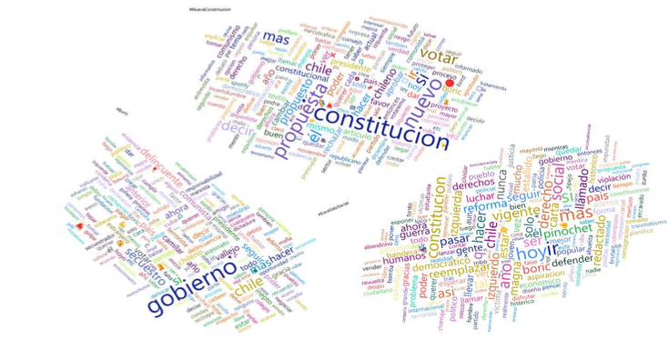

Figura 2.1. Nube de palabras de los 3 Escenarios propuestos.
Nota: La figura muestra las nubes de palabras… (breve detalle). Fuente: Montilla(2024).

Asimismo, las tablas deben ser mencionadas en el texto y explicar su contenido.

Las tablas que se derivan de información primaria o desarrollado por los autores ya no consideran lo que antes se denominaba como: Fuente: Elaboración propia. Esto no se debe de poner. Solo explicitar en el caso de otra fuente distinta.

Tabla 2.1
Resumen de los datos y las pruebas.

Prueba | Número de características (datos de entrada) | Total de Datos | FASD | Control
Psicométricos | 20 | 129 | 58 | 71
Antisaccade tareas | 15 | 174 | 68 | 106
Prosaccade tareas | 18 | 186 | 71 | 115
Tareas de memoria guiada | 26 | 154 | 61 | 93
DTI | 48 | 76 | 41 | 35
Totales | xx | xx | xx | xx
Nota: Los datos fueron tomados de Páez (2021)

EVIDENCIAS DEL TRABAJO
En esta sección, el estudiante debe presentar las tareas y actividades realizadas durante su práctica profesional. Se solicita incluir en los anexos los documentos, reportes, capturas de pantalla, gráficos, tablas o cualquier otra evidencia que respalde las funciones ejecutadas. La descripción de las actividades debe ser clara y específica, destacando la aplicación de conocimientos adquiridos en la formación académica y su impacto en el entorno laboral. Debe de incluir ejemplos concretos de cuatro problemáticas abordadas y soluciones implementadas y/o propuestas que incluya en los anexos con sus respectivas evidencias (presentaciones, manuales, registros, etc.) (máximo 8 páginas)

ANÁLISIS ORGANIZACIONAL
El análisis organizacional implica evaluar la estructura, procesos y funcionamiento de la empresa en relación con el área donde se desarrolló la práctica. Se espera que el estudiante identifique fortalezas, debilidades, oportunidades y amenazas (análisis FODA), así como desafíos que enfrenta la organización. Además, se debe identificar oportunidades de mejora e innovación basadas en la experiencia de la práctica y hacer una evaluación del impacto de las funciones asumidas. (máximo 4 páginas)

AUTOEVALUACIÓN DEL ESTUDIANTE
El estudiante debe hacer un análisis personal su desempeño durante la práctica y aprendizajes alcanzados Se espera que haga una reflexión sobre v su adaptación al entorno laboral sobre las competencias trabajadas, identificando fortalezas y áreas de mejora. También es relevante que haga un análisis comparativo entre los objetivos iniciales declarados en el plan de trabajo y los resultados obtenidos. (máximo 1 página)

BITÁCORA DE PRÁCTICA

La bitácora de práctica es un registro detallado de las actividades realizadas a lo largo del período de práctica. Debe incluir fechas divididas por semanas, tareas específicas, dificultades encontradas y soluciones aplicadas. Este apartado permite evidenciar la continuidad del trabajo, el progreso del estudiante y su capacidad de organización y planificación en un entorno laboral real. (máximo 3 páginas)
Tabla Ejemplo de Bitácora.
Semana | Fecha | Actividades Realizadas | Software / Herramientas Utilizadas | Productos o Resultados

conclusiones
En la conclusión, el estudiante debe sintetizar los principales aprendizajes adquiridos durante la práctica y su impacto en su formación profesional. Se espera que reflexione sobre la relevancia de la experiencia, los aportes personales al área de trabajo y cómo esta práctica influirá en su desarrollo futuro. Además, puede incluir recomendaciones para la mejora continua del área o procesos abordades de la empresa en la cual desarrolló o sugerencias para mejorar la experiencia de prácticas profesionales en general. (máximo 2 páginas)

REFERENCIAS
Listado en orden alfabético. Tener en cuenta que cada tipo de fuente se lista de manera diferente, por ejemplo: libros, artículos de revistas o páginas web, cada uno tiene una forma para ser escrita conforme a APA 7. Ejemplos:
Creswell, J. W., & Creswell, J. D. (2018). Research Design: Qualitative, Quantitative, and Mixed Methods Approaches. SAGE Publications.
Davis, F. D. (1986). A technology acceptance model for empirically testing new end-user information systems: Theory and results [PhD Thesis, Massachusetts Institute of Technology]. En Management. https://doi.org/oclc/56932490.
Davis, F. D., Bagozzi, R. P., & Warshaw, P. R. (1989). User Acceptance Of Computer Technology: A Comparison Of Two Theoretical Models. Management Science, 35(8), 982-1003. https://doi.org/10.1287/mnsc.35.8.982
Hair, J. F., Hult, G. T. M., Ringle, C. M., & Sarstedt, M. (2021). A Primer on Partial Least Squares Structural Equation Modeling (PLS-SEM) (3rd ed.). SAGE Publications, Incorporated.
Hair, J. F., Sarstedt, M., Ringle, C. M., & Gudergan, S. P. (2017). Advanced Issues in Partial Least Squares Structural Equation Modeling. SAGE Publications.

Anexos
Los anexos deben incluirse en esta sección y estar identificados con la letra correspondiente (por ejemplo: ANEXO A).

